Муниципальный этап Всероссийской олимпиады по экологии.
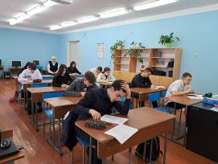
22 ноября 2022 года в МБОУ ООШ с. Ульяновка состоялся муниципальный этап Всероссийской олимпиады школьников по экологии. Общественный наблюдатель Демидова Ирина Геннадьевна осуществляла контроль за процедурой проведения олимпиады. Работа состояла из 4-х заданий. Первое задание не требовало объяснения ответов, нужно было выбрать два правильных ответа из шести предложенных. Второе задание требовало знаний терминологии, в третьем нужно было установить правильность утверждений с его последующим объяснением. Четвертое задание на выбор правильного ответа с его последующим обоснованием. Максимальное количество баллов, которое можно было набрать за выполнение работы: в 9 –х классах – 40 баллов; в 10 –х классах – 45. Участники олимпиады показали хорошее знание теоретического материала, умение применить имеющиеся знания в нестандартных ситуациях. Что явилось результатом работы учителей экологии и биологии над заданиями повышенного уровня сложности. Победителями стали: в 9-х классах: Якушев Иван, ученик 8 класса МБОУ ООШ с. Ульяновка и Сорокина Арина, ученица 8 класса Филиала МБОУ СОШ с. Большой Труев – СОШ с. Явлейка, они набрали одинаковое количество баллов, выполнив правильно 85% заданий. В 10 классе победил Баженов Кирилл ученик Филиала МБОУ СОШ с. Большой Труев – СОШ с. Явлейка.
Этим ребятам предстоит защищать честь Кузнецкого района на региональном этапе олимпиады в г. Пенза. Региональный этап олимпиады по экологии состоит из двух туров: теоретического и практического это защита исследовательского проекта. Пожелаем нашим ребятам удачи.

